**Дата: 06.12.2022р. Урок: Музичне мистецтво Клас: 6-Б**

**УРОК 14**

**Тема.** Історія реквієму та літургії.

**Мета.** Ознайомити з особливостями жанрів реквієму та літургії, історією їхнього розвитку в музичному мистецтві, навчати знаходити відповідність між літературним змістом та характерними засобами музичної виразності твору, ознаками вокально-інструментальних творів, розглянути різницю між камерно інструментальними та хоровими, вокально-інструментальними творами, ознайомити учнів з творчістю В.А. Моцарта га Л. Дичко.

**Розвивати** вміння учнів уважно слухати хорову вокально-інструментальну музику та знаходити на слух характерні ознаки реквієму та літургії, знаходити взаємозв'язок між текстом та характерними засобами музичної виразності твору, розвивати вміння висловлювати власні музичні враження від прослуханих творів, розвивати вміння сприймати музичні твори релігійного змісту.

**Виховувати** інтерес до слухання класичної вокально-інструментальної музики та виконання дитячих пісень сучасних композиторів.

**Хід уроку**

1. **Організаційний момент. Музичне вітання.**
2. **Актуалізація опорних знань.**

Про які музичні жанри йшлося на уроці?

Розкажіть про особливості меси та хоралу.

Що вам відомо про музичний інструмент орган?

Про якого композитора ви дізналися з попереднього уроку?

Що ви знаєте про його творчість?

1. **Мотивація до навчання. Повідомлення теми уроку.**
2. **Новий матеріал для засвоєння. Бесіда з учнями про творчість В.А. Моцарта та історію й легенди створення реквієму.**

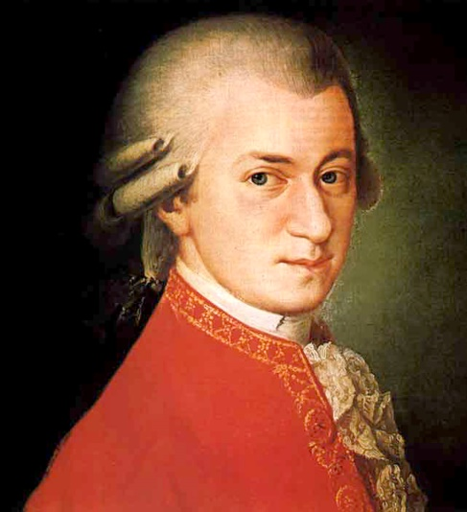

Деякі видатні композитори залишили після себе не тільки видатні твори, а й загадки про своє життя та смерть.

Історія створення Моцартом реквієму та його смерть являється також загадкою. В 1791 році коли В.А.Моцарт знаходився на межі злиднів до нього прийшов незвичайний незнайомець. Не називаючи свого імені він запропонував композитору за велику плату написати заупокійну месу, тобто «Реквієм». Моцарт почав писати музику у незвичному для себе жанрі. Ця музика була пронизана протилежними почуттями біллю втрати, скорботою, сумом, жагою життя і небажанням з нею розлучатися. Таємні візити незнайомця в чорному, здавалися для Моцарта, якимсь зловісним знаком. Емоційний та фізичний стан композитора знаходився на межі. Тому своїй дружині Констанціії сказав, що цю упокійну месу він пише для себе. Хто ж був той незнайомець? Це був музичний аматор граф Вайзех, який скуповував твори відомих композиторів, а потім присвоював їх собі. Він заказав Моцарту заупокійну месу для своєї покійної дружини, і хотів теж видати авторство своїм. Але йому це не вдалося зробити.

**Музичний словничок**

**Реквієм** — траурна музика в римо-католицькій церкві, а також музичний жанр, написаний у формі та на тексти заупокійної меси. У виконанні реквієму беруть участь хор, оркестр та солісти.

**Музичне сприймання. В.А. Моцарт. «Lacrimoza» з «Реквієму» у виконанні Мюнхенського філармонічного оркестру й хору** [**https://youtu.be/TH6ZtHkRtQI**](https://youtu.be/TH6ZtHkRtQI) **.**

**Аналіз музичного твору.**

1. Розкажіть про особливості звучання хору в реквіємі.

2. Які голоси та інструменти вам вдалося розпізнати у музичному творі?

3. Охарактеризуйте засоби виразності реквієму.

4. Яке враження справила на вас ця музика?

5. У чому, на вашу думку, полягає особливість реквієму? Чим він відрізняється від інших вокальних творів?

**Відомості про особливості жанру літургії.**

**Літургія, Божественна літургія** або **Свята літургія** — традиційна назва Служби Божої у православній та греко-католицькій церквах, а точніше — богослужіння з приношенням Святих Дарів. Свята літургія займає в згаданих церквах центральне місце. У традиційному християнстві вірять, що у Святій літургії хліб і вино, освятившись, переміняються на Тіло і Кров Христа Спасителя. У музиці літургія — це великий циклічний хоровий твір для почергового співу соліста і хору або двох частин хору, які наче ведуть діалог.

Співи літургії поділяються на незмінні, які виконуються завжди, і змінні, що виконуються до певних свят. За релігійними джерелами, літургії започаткував Ісус Христос на Тайній вечері.

*(Споглядання репродукції Леонардо да Вінчі «Тайна вечеря»).*

**Музичний словничок**

**Літургія** (грец. leiturgia, дослівно — загальнонародна справа) — урочисте богослужіння у християн східного обряду, під час якого поєднуються читання, спів та молитви; в музиці — великий циклічний хоровий твір духовної тематики.

Звертання Лесі Дичко до жанру літургії пов'язане із загальним інтересом вітчизняних композиторів до духовної тематики. Для неї жанр літургії важливий — він передає і зберігає досвід українського культового співу, тісно пов'язаний з національним характером, самобутністю української історії. Композиції її літургій до кінця не нагадують ні храмову музику, ні музику з концертного залу.

Літургію «Святий Боже» композитор написала на український варіант тексту. Тема цього твору — єднання людини зі Всесвітом. У ньому оспівано природу, як у фольклорних обрядових піснях. Твір Л. Дичко чітко відображає поетичні бачення нашого народу.

**Музичне сприймання. Л. Дичко. «Святий Боже» з «Урочистої літургії»** [**https://youtu.be/wU3serQhNBU**](https://youtu.be/wU3serQhNBU) **.**

**Аналіз музичного твору.**

1. Розкажіть про особливості звучання хору в цьому творі.

2. Порівняйте твір Л. Дичко із «Реквіємом» В.А. Моцарта. Чим вони схожі? Чим відрізняються?

3. Охарактеризуйте засоби виразності хорового виконання.

4. Яке враження справила на вас ця музика?

**Фізкультхвилинка** [**https://www.youtube.com/watch?v=J_m9nebQ7ik**](https://www.youtube.com/watch?v=J_m9nebQ7ik) **.**

**Розспівування. Поспівка. Вправи для розвитку музичного слуху та голосу** [**https://www.youtube.com/watch?v=MksnqLiqAPc**](https://www.youtube.com/watch?v=MksnqLiqAPc) **.**

**Розучуємо пісню. «З Новим роком, Україно» Н.Май** [**https://youtu.be/-bi90p-LLCc**](https://youtu.be/-bi90p-LLCc) **.**

**Узагальнення вивченого матеріалу. Рефлексія.**

* Про які музичні жанри ми говорили сьогодні на уроці? Творчість яких композиторів вивчали?
* Які міфи про «Реквієм» В.А. Моцарта вам запам'яталися?
* У чому полягає унікальність жанрів літургії та реквієму?
* Розкажіть про свої враження від уроку.

**Домашнє завдання.**

Знайдіть цікаві факти про композитора В.А.Моцарта. Свою роботу надішліть на платформу HUMAN або на електронну адресу вчителя [ndubacinskaa1@gmail.com](mailto:ndubacinskaa1@gmail.com) .

Перегляд відеоуроку за посиланням <https://youtu.be/RWjWZeyEVy4> .